UNA
GIORNATA
NEL
PALEOLITICO
La risposta è sbagliata!
Dai dati in nostro possesso durante questa fase del Paleolitico la pratica del nomadismo era piuttosto generalizzata.
La presenza in medesimi luoghi poteva essere al massimo stagionale, con ritorni periodici negli stessi insediamenti a distanza di tempo.

TORNA A PAGINA 19

LIBRO GAME IDEATO DA DANIELA

1
24
Sei un uomo nato 800.000 anni fa
Vivi in una zona ai piedi dei monti del Lazio preistorico insieme ad un gruppo di cacciatori-raccoglitori, in tutto siete circa una ventina di individui.
Il vostro accampamento è costituito da rudimentali capanne di rami secchi e foglie, si trova su una collina vicino ad un corso d’acqua.
Intorno all’accampamento ci sono molte zone alberate e sul terreno si trovano spesso ciottoli più o meno grandi in selce o pietra calcarea e anche ossa di animali.
Sei già un uomo adulto e, un giorno di primavera, avvicinandoti ad uno specchio d’acqua ti specchi e osservi la tua immagine riflessa.
Il cadavere dell’animale brucia completamente!
Avete combinato un bel disastro, non è così che otterrete del cibo.

TORNA A PAGINA 11

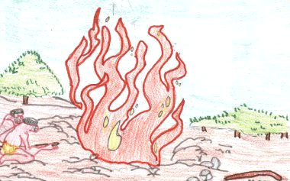

Rifletti, leggi le possibili risposte qui indicate e, in base alla risposta da te scelta, vai alla pagina che ti viene indicata.

a) Il tuo volto è quello di un Homo Sapiens Sapiens? ……..…Vai a pag 6
b) il tuo volto è quello di un Australopiteco? ………………………Vai a pag 7
c) il tuo volto è quello di un Homo Erectus? ……………………..…Vai a pag 8
d) Il tuo volto è quello di un Neandertaliano? …………………..Vai a pag 21
e) Il tuo volto è quello di un Homo Abilis? …………………………Vai a pag 22

23
2
Tu e i tuoi amici avete a disposizione alcune pietre di selce, delle ossa di animali e dei rami degli alberi: in che modo lavorerete questi materiali e che tipo di oggetti fabbricherete?
Hai sbagliato!
Non sei un Homo Abilis!

TORNA A PAGINA 2

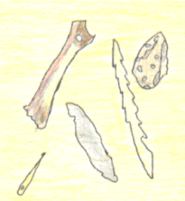

Rifletti, leggi le possibili risposte qui indicate e, in base alla risposta da te scelta, vai alla pagina che ti viene indicata.

a) pietre e ossa tramite scheggiatura in punte e strumenti utili a tagliare, perforare e raschiare; il legno lo usate per realizzare lance e giavellotti ……………………………………………………. ………Vai a pag 4

b) pietre e ossa tramite levigatura in grandi lame; il legno per realizzare archi e frecce sulle quali applicare delle punte di pietra e/o di osso ………..…………………………………………….………Vai a pag 9

22
3
Hai sbagliato non sei un Neandertaliano.

TORNA A PAGINA 2

Ora avete gli strumenti adatti per cacciare il rinoceronte e vi avvicinate in ordine sparso all’animale. Vi avvicinate sottovento per evitare che il grande mammifero sentendo il vostro odore fugga via. Notate che ad una certa distanza dall’animale c’è una buca profonda all’interno della quale precedentemente avevate fissato delle aste appuntite.

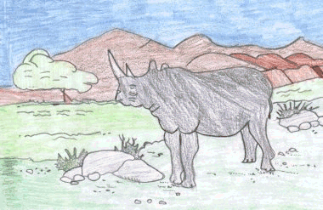

Rifletti, leggi le possibili risposte qui indicate e, in base alla risposta da te scelta, vai alla pagina che ti viene indicata.

a) accerchiate l’animale e lo costringete ad andare verso la buca con il rischio che lui vi scopra e fugga via? …………….…………..……Vai a pag 11

b) affrontate l’animale scagliando da lontano i giavellotti e tentando da vicino di colpirlo con le grandi pietre appuntite in modo da tramortirlo e poi spingerlo nella buca? ………………………………Vai a pag 12

21
4
Vieni affrontato da un grosso rinoceronte che per nulla intimorito dalla tua presenza si scaglia contro di te colpendoti con il suo mortale corno.
Ferito gravemente cerchi di allontanarti approfittando del fatto che l’animale si è momentaneamente distratto. Mentre ferito ti trascini via cominci a considerare che sarebbe stato meglio rimanere insieme ai cacciatori tuoi amici così, certamente, avresti avuto maggiori possibilità di sopravvivenza. La tua scelta di allontanarti da solo si è rilevata errata.

TORNA A PAGINA 8
Esatto, questo tipo di permanenza è stato probabilmente il modello insediamento maggiormente utilizzato.
Bene, siamo giunti alla fine della nostra giornata.
Se avete fatto pochi errori sarete arrivati subito a questa pagina, altrimenti vi consigliamo di consultare qualche testo di preistoria.

Ciao!

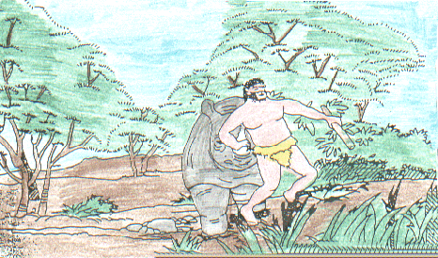

20
5
Terminate le capanne vi accomodate all’interno preparandovi a superare la notte. Nel terreno scavate alcune buche per proteggere il fuoco e consumate un frugale pasto con le scorte che avete portato con voi. Il mattino seguente decidete di esplorare la foresta e, al ritorno dall’esplorazione siete convinti che in quella zona c’è molta buona selvaggina, frutta e acqua. Quanto tempo vi fermerete qui?
Hai sbagliato!
Non sei un uomo Sapiens Sapiens.

Torna a pagINA 2

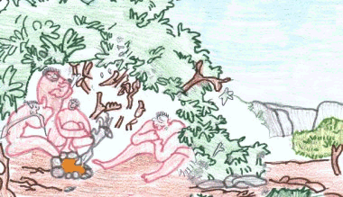

Rifletti, leggi le possibili risposte qui indicate e, in base alla risposta da te scelta, vai alla pagina che ti viene indicata.
a) probabilmente per una ventina d’anni e forse più. il posto è bello e siccome siete stanchi di girovagare preferite stabilirvi definitivamente in questo luogo? …………….…………………………Vai a pag 24
b) probabilmente per alcune settimane o al massino per una stagione. All’arrivo della stagione calda, quando gli animali tenderanno a risalire verso le montagne, li seguirete per procurarvi maggiore quantità di cibo? ……………………………………………………………………..Vai a pag 20

6
19
Arriva la notte e vi trovate allo scoperto, privi di ripari.
Nella zona non ci sono grotte e così durante la notte siete costretti a sdraiarvi uno accanto all’altro sotto le stelle. La temperatura scende e comincia a piovere. La vostra condizione si fa precaria e nel gruppo serpeggia un evidente malcontento, forse sarebbe stato meglio costruire le capanne.

TORNA A PAGINA 16
Hai sbagliato!
Non sei un Australopiteco

Torna a pagINA 2

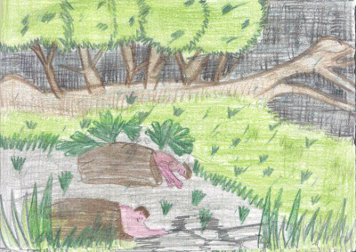

7
18
Esatto!
Appartieni alla specie Homo Erectus.
Ora sollevi lentamente lo sguardo verso il cielo e rifletti sull’opportunità o meno di rimanere a vivere con gli altri oppure di scegliere di fare una vita solitaria.

Camminate ormai da parecchie ore e purtroppo non incontrate acqua né posti riparati ove riposare. Siete stanchi e affamati, in giro non si vedono animali e le poche provviste trasportate non dureranno molto, avete sbagliato nel dirigervi in questa zona.

TORNA A PAGINA 13

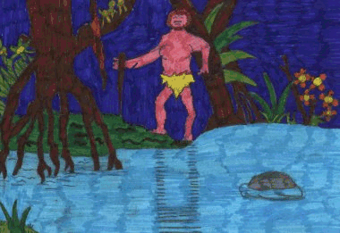

Rifletti, leggi le possibili risposte qui indicate e, in base alla risposta da te scelta, vai alla pagina che ti viene indicata.

a) decidi di andare a vivere da solo allontanandoti dall’
accampamento? …………….…………………………………………………….……Vai a pag 5

b) decidi di rimanere nel gruppo di cacciatori-raccoglitori dove sei nato? ………………………………………………………………………………………..…Vai a pag 3

17
8
Bene, vi siete mossi nella giusta direzione. Dove c’è folta vegetazione vi è probabilmente maggiore possibilità di incontrare frutta e bacche selvatiche, acqua e anche animali. Dopo un lungo cammino arrivate ai margini della foresta, siamo nel pomeriggio e tra qualche ora il sole tramonterà, cosa fate?
Purtroppo non puoi creare quel tipo di strumenti in quanto la capacità e l’esperienza del periodo nel quale vivi ancora non te lo consentono.

TORNA A PAGINA 3

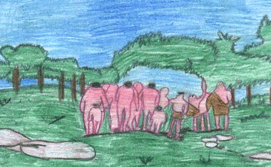

Rifletti, leggi le possibili risposte qui indicate e, in base alla risposta da te scelta, vai alla pagina che ti viene indicata.

a) andate a cacciare nella foresta per procurarvi il cibo per la cena? …………….……………………………………………………………..………………….……Vai a pag 18
b) vi mettete alla ricerca di rami e arbusti per costruire delle capanne che vi ripareranno durante la notte? …………… …Vai a pag 19

9
16

Hai risposto in modo errato.
Il metallo non è ancora conosciuto dall’uomo.

TORNA A PAGINA 2
Avete sprecato la vostra preda dandola in pasto ai vermi.

TORNA A PAGINA 11

10
15

Bene, con un po’ di fortuna siete riusciti a far cadere il grande animale nella buca e ora, approfittando della difficoltà del rinoceronte a muoversi, lo colpite da vicino con i giavellotti e poi finite l’animale, ormai indebolito, con dei colpi di pietra sul cranio.
L’animale giace ora morto nella buca, cosa fate?
Dopo un centinaio di metri vi rimane impossibile trascinare l’enorme animale e sfiniti vi sdraiate per terra, probabilmente non è questo il modo migliore per sfruttare la preda cacciata.

TORNA A PAGINA 11

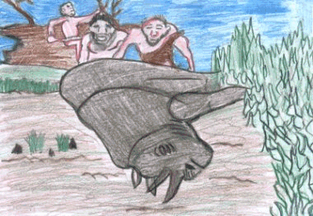

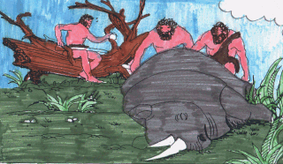

Rifletti, leggi le possibili risposte qui indicate e, in base alla risposta da te scelta, vai alla pagina che ti viene indicata.

a) dare fuoco al cadavere dell’animale per rendere la carne più commestibile? …………………………………………………………………….… Vai a pag 23
b) utilizzate le pietre appuntite e gli altri strumenti per macellare la carne e prendere le parti più tenere e portarle all’accampamento? ……………………………………………………………………………………………………..Vai a pag 13
c) trasportate l’animale trascinandolo sino all’accampamento?
………………………………………………………………………………………………………Vai a pag 14
d) coprite l’animale con la terra in modo da preservarlo dai predatori e conservarlo per il futuro? ………………………………………………….Vai a pag 15

14
11
L’animale furioso per le ferite procurategli dal giavellotto evita con rabbiosi movimenti di essere colpito da vicino. Alcuni dei cacciatori vengono travolti. Spaventati e confusi scappate lasciando sul terreno un vostro compagno ferito gravemente.
La vostra tecnica di caccia al rinoceronte non si è dimostrata vincente.

TORNA A PAGINA 4

Bene, siete riusciti a portare nel vostro accampamento del cibo da distribuire a tutti. Consumato il pasto accanto a dei rudimentali focolari scavati nel terreno vi preparate a lasciare l’accampamento in quanto vi siete accorti che in quella zona non si trova più selvaggina. Al di là del fiume avete intravisto una vasta zona boscosa, mentre alle vostre spalle, il territorio tende ad assumere un aspetto brullo con pochi alberi.
Dove decidete di andare?

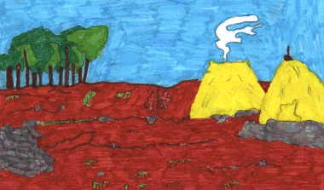
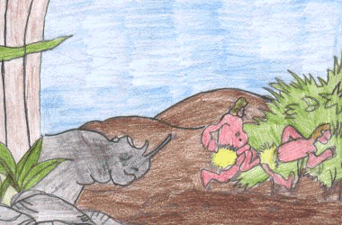

Rifletti, leggi le possibili risposte qui indicate e, in base alla risposta da te scelta, vai alla pagina che ti viene indicata.
a) abbandonate le capanne portando con voi pochi viveri e vi incamminate verso la zona boscosa? …………….……………………Vai a pag 16
b) abbandonate le capanne portando con voi pochi viveri e vi incamminate verso la zona brulla? ……………………………………..Vai a pag 17

12
13

